Temat tygodnia: „Praca rolnika”

Temat dnia dzisiejszego: „Zwierzęta z podwórka”

Cele:
- Zachęcanie do uczestnictwa w zabawach ruchowo-naśladowczych. Rozwijanie umiejętności reagowania na sygnały.
- Rozwijanie pamięci poprzez naukę wiersza.

Propozycje do realizacji tematu:
1. „Zwierzątka z podwórka” – zabawa orientacyjno-porządkowa. Dziecko porusza się przy poznanej piosence „Stary Donald”. Na pauzę i hasło rodzica, np.: Koniki – dzieci poruszają się po pokoju, naśladując wymienione zwierzątko: biegną, unosząc wysoko kolana i wydają dźwięki podobne do tych wydawanych przez konie. Następnie rodzic wymienia: Kury – dziecko porusza się na lekko ugiętych nogach, macha rękami tak jak skrzydłami i jednocześnie naśladuje głosem wymienione zwierzę. Rodzic wymienia inne zwierzęta do naśladowania: kogut, krowa, koza (piosenka „Stary Donald”).
2. „Kurczątko” – zabawa ruchowa połączona z nauką wiersza E.M. Minczakiewicz. Dziecko siedzi na dywanie. Rodzic zapoznaje dziecko z wierszem, a następnie razem recytują wiersz, jednocześnie rysując na kartce.
Kurczątko
Ewa Małgorzata Minczakiewicz

Kurczątko z jajeczka się urodziło... (R. rysuje owal jako jajko)
Główkę wychyliło, (R. rysuje z boku koło jako głowę)
na dwie nóżki skoczyło. (R. na dole dorysowuje dwie kreski jako nogi)

Kurczątko z jajeczka się urodziło... (dziecko przykuca, robi nad głową daszek z rąk)
Główkę wychyliło, (dziecko rozchyla ręce i wychyla głowę)
na dwie nóżki skoczyło. (dziecko podskakuje)

3. „Mówiące jajko” – zabawa orientacyjno-porządkowa Dziecko porusza się w rym wyklaskiwany przez rodzica – podskakuje raz wolno, raz szybko (rodzic klaszcze raz wolniej, raz szybciej). Na hasło rodzica: JAJO dziecko zatrzymuje się i dzieli wyraz jajo na sylaby, wyklaskując. Liczy sylaby w wyrazie, pokazując na palcach.
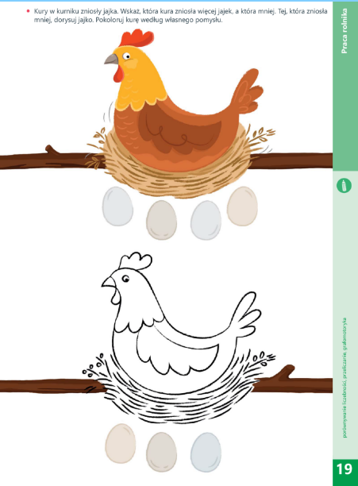
Dla chętnych – karta pracy.

